**APULIJA S SKOKOM V BAZILIKATO**

**Od srede 7.5. do sobote 10.5.2025**

**PRVI DAN SREDA , 07.05.2025: ŠKOFJA LOKA – TRST – BARI – POLIGNANO A MARE**

Odhod ob 4.00. Vožnja do tržaškega letališča in let ob 7.40 h proti Bariju, ki je glavno mesto italijanske dežele Apulija. Po pristanku sledi ogled **Barija**. Sprehodili se bomo po zanimivem starem mestnem središču z labirintom ozkih ulic, vedno živahnim **trgom Mercantile**, znamenito **baziliko sv. Nikolaja**, ki je ena najlepših romanskih cerkva v Italiji, **stolnico San Sabino** in **normansko–švabskim gradom Friderika II**. Po oddihu za kosilo nadaljujemo ob obali in se ustavimo v simpatičnem obmorskem letovišču **Polignano a Mare**, kjer nas bo na vsakem koraku spremljal Domenico Modugno in njegova »Voooolareee«. Vožnja do hotela. Večerja in nočitev.

**DRUGI DAN ČETRTEK, 08.05.2025: ALBEROBELLO – LOCOROTONDO – OSTUNI**

Podali se bomo v **deželo** tipičnih apnenčastih hišk s stožčastimi strehami imenovanimi - **trulli**. Prestolnica dežele trullov je zagotovo **Alberobello**, saj jih je v naselju blizu 3000 in mestu dajejo skoraj čaroben značaj. Med ogledom bomo obiskali tudi **kralja trullov in cerkev trullo**, ki je v tej obliki edinstvena na svetu. Po prostem času bomo nadaljevali do **Locorotonda**, ki se razkazuje nad okoliškimi griči, in je s svojo panoramo in belo-zelenimi mestnimi uličicami uvrščen med najlepše kraje v Italiji. Popoldne še postanek v **belem mestu Ostuni**, ki s svojim simpatičnim mestnim jedrom kraljuje nad nepreglednimi nasadi oljk in ponuja številne proizvode lokalnih dejavnosti.

Vožnja do hotela, večerja in nočitev.

**TRETJI DAN PETEK, 09.05.2025: MATERA – ALTAMURA**

Po zajtrku se bomo odpravili v **sosednjo regijo Bazilikato**, kjer bomo obiskali **mesto Matera**, ki slovi po zanimivih in preprostih votlinskih bivališčih – **sassi**. Izjemen kompleks bivališč in starodavnih cerkva ob globokem kanjonu nas ne bo pustil ravnodušnih. **Obiskali bomo tipično bivališče in eno izmed cerkva** ter se sprehodili po starem jedru med sassi in reprezentančnimi stavbami ter odkrivali čare mesta, ki so Matero ustoličili kot **Evropsko prestolnico kulture 2019**. Po ogledu Matere se bomo odpravili v **Altamuro**, kjer se bomo sprehodili skozi zanimivo središče, in si vzeli tudi nekaj časa za okrepčilo, saj Altamura že od nekdaj slovi kot **mesto kruha**. Povratek v hotel. Večerja in prenočevanje.

**ČETRTI DAN SOBOTA, 10.05.2025: CASTEL DEL MONTE – BARI – TRST – SLOVENIJA**

Zjutraj bomo obiskali biser apuljskega stavbarstva **grad Castel del Monte**, ki je zagotovo najzanimivejša stavba nastala po zamisli cesarja Friderika II. Kot krona se dviga sredi apuljskih gričev, prežema ga simbolika števila 8 in je tako tudi ena izmed najskrivnostnejših zgradb v Apuliji. Po ogledu gradu nekaj prostega časa za kosilo, nato prevoz do letališča in ob 17.40 h polet proti Trstu. Sledi avtobusni prevoz do Škofje Loke, kamor bomo prispeli v večernih urah.

**Cena : 599 €** (minimalno 40 oseb)

**Cena vključuje:** visokoturistični avtobus, stroške voznikov, cestnine, ekološke takse, letalski prevoz Trst – Bari in Bari – Trst*, 3 x polpenzion v hotelu 3***, zunanje oglede po programu, **vstopnine (Trullo sovrano, grad Castel del Monte, bivališče Sasso in podzemna cerkev v Materi)**, vodenje, organizacijo in DDV.

**Pomembno: prtljaga do 20 kg (velik kovček) je všteta v ceno !!!**

**Možna doplačila:** enoposteljna soba 90 €, riziko odpovedi 29 €, zavarovanje z asistenco 8 €

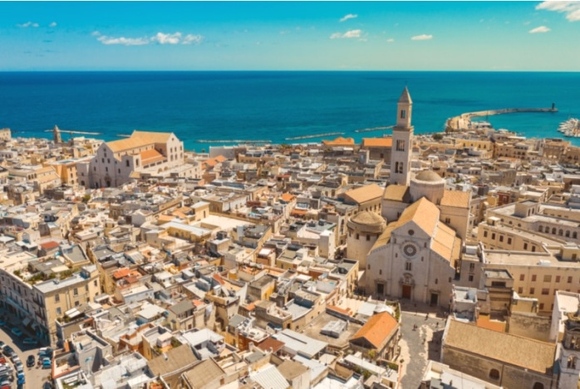 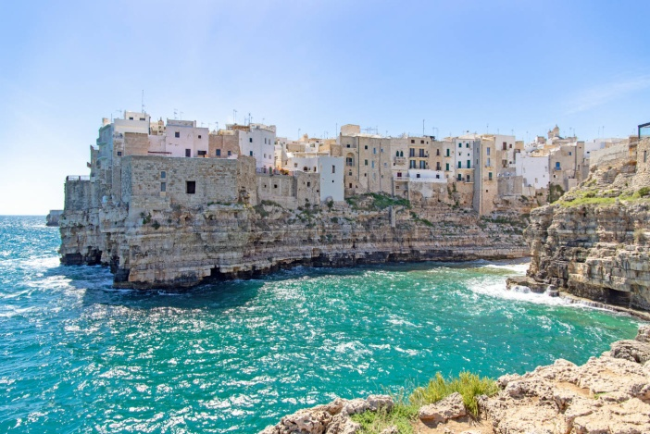

BARI

POLIGNANO A MARE

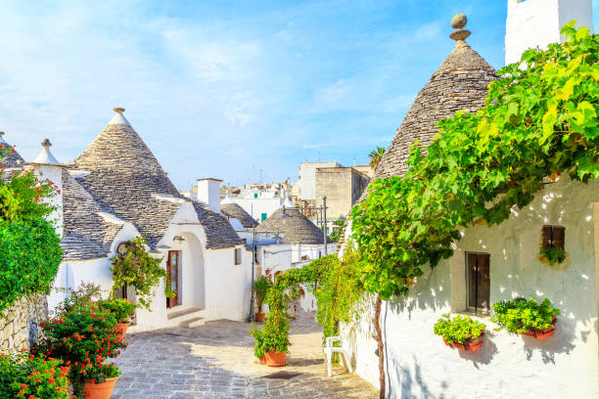 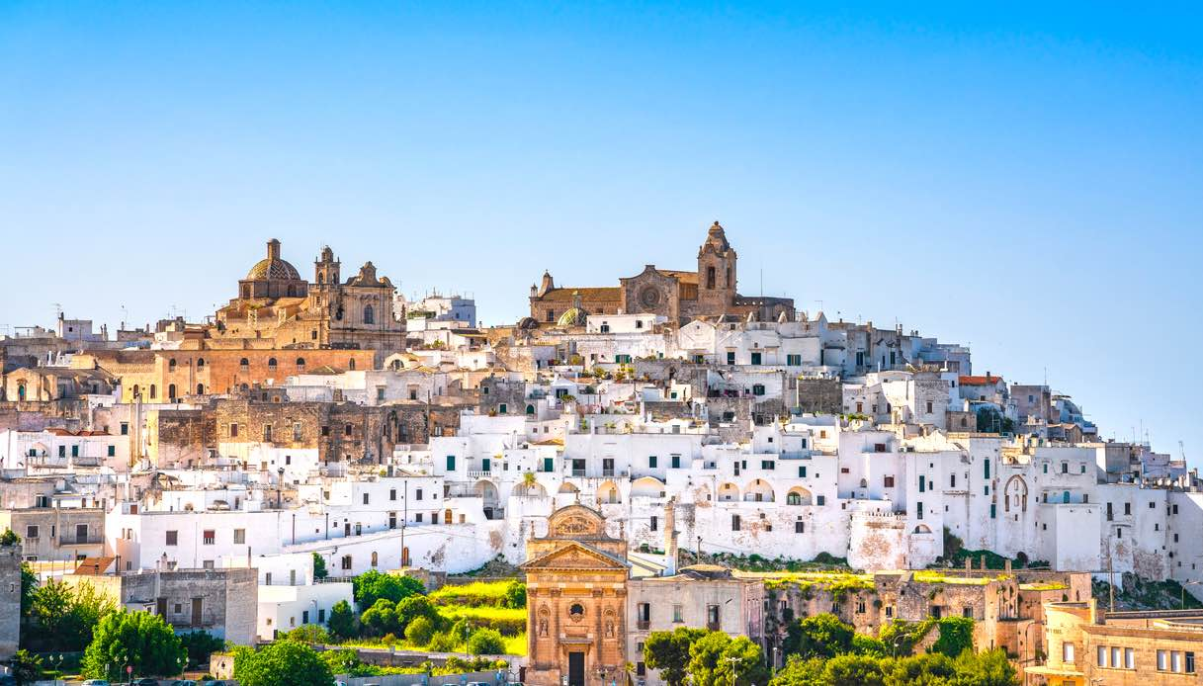

ALBEROBELLO

OSTUNI

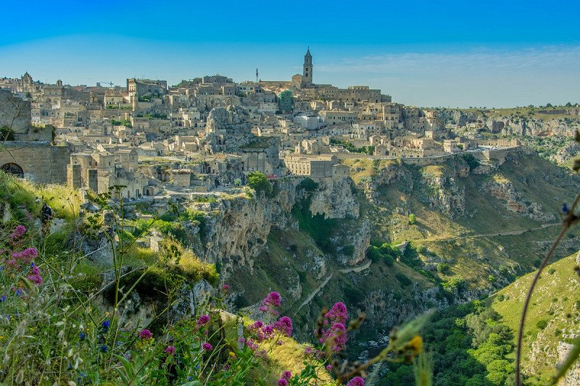 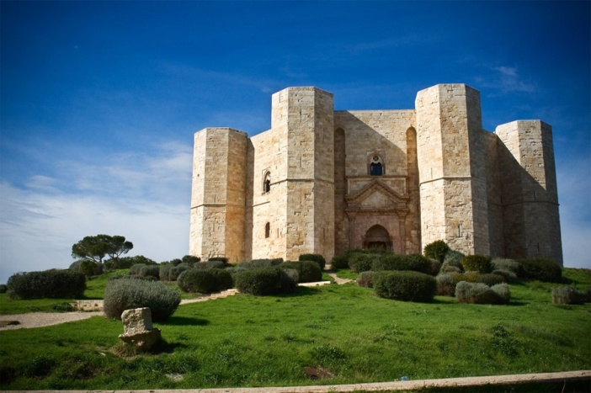

MATERA

CASTEL DEL MONTE